**МБДОУ « Детский сад « Улыбка»**

***Разработка***

***открытого занятия***

***( Конкурс « ВОСПИТАТЕЛЬ ГОДА -2021!***

***на тему :***

***« Занимательная математика»***

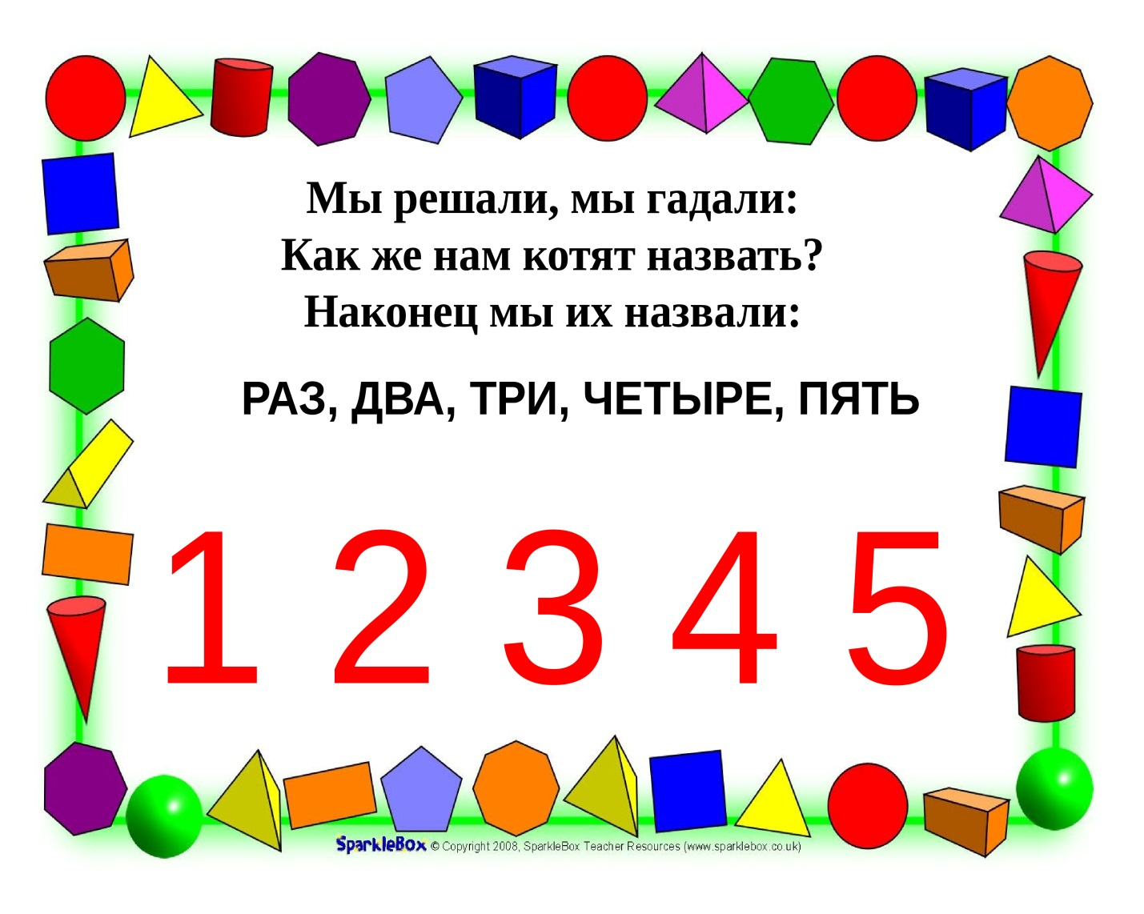

**Воспитатель : Исаева А.Б**

**КОНСПЕКТ НОД по ФЭМП**

**В ПОДГОТОВИТЕЛЬНОЙ ГРУППЕ НА ТЕМУ:**

**«Занимательное путешествие по островам математики»**

***«Занимательное путешествие по островам математики»***

**Программное содержание:**

**Обучающие задачи:**

- закрепить знания о днях недели, частей суток, умение составлять арифметические действия, выделять условие, вопрос, ответ;

- упражнять в счете в пределах десяти в прямом и обратном порядке;

- закрепить умение ориентироваться на листе бумаги;

- учить согласовывать свои действия с действия партнеров  при решении поставленных задач;

**Предварительная работа:** 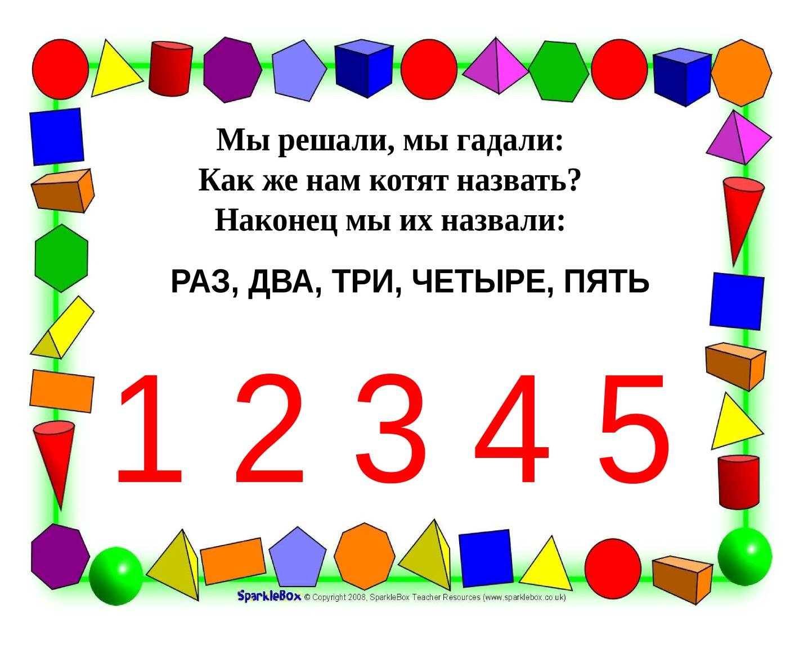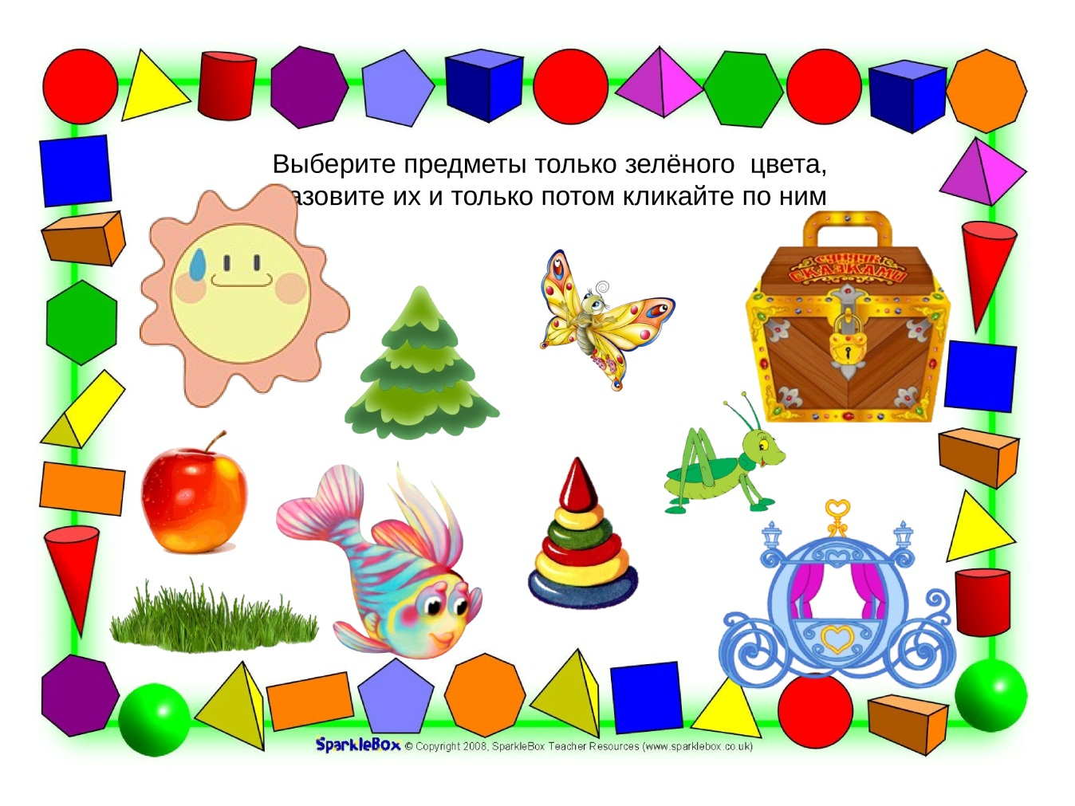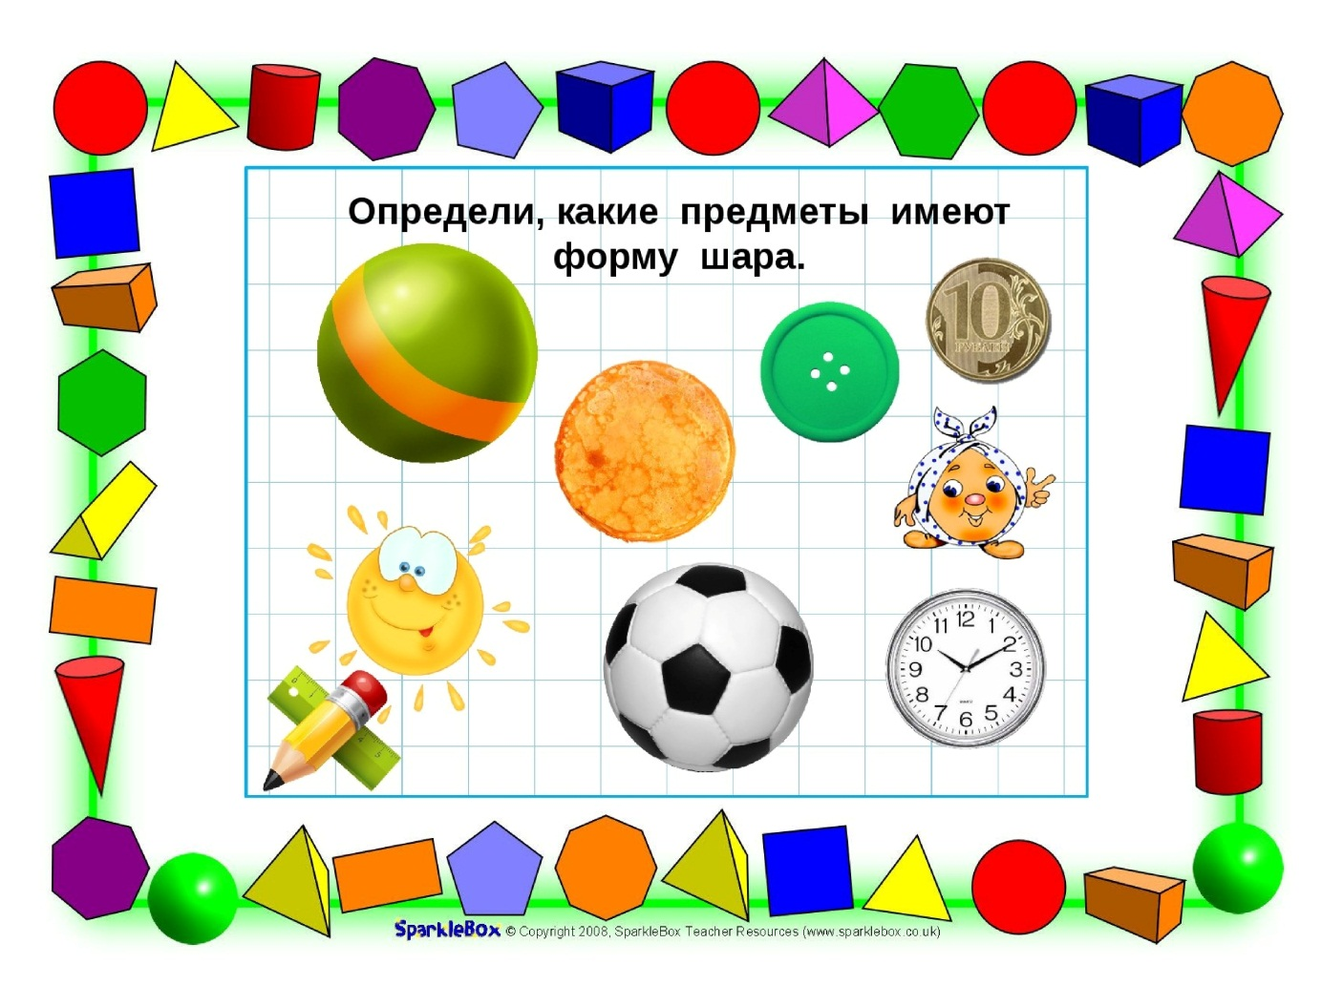

**-**дидактические игры математического содержания;

- моделирование из геометрических фигур;

- рассматривание математического альбома.

**Структура занятия:**

Организационный  момент:

Игровая ситуация - путешествие по островам в страну математики, чтение телеграммы от Феи.

Основная часть: Разминка математическая (дни недели, части суток, месяцы, времена года, счет до 10 прямой и обратный);

Задания логического характера;

Расставь цифры и знаки +, -;

Физкультминутка;

«Нахождение закономерности»;

« Дорисуй» - задание на внимание;

  Гимнастика для глаз;

  Самооценка детей;

  Итог занятия.

**Ход занятия:**

**Организационный момент**

***Воспитатель:***

- Ребята, к нам сегодня на занятие пришли гости, давайте подарим им свои улыбки, хорошее настроение и поздороваемся.

Дети, возьмитесь за руки, почувствуйте тепло друг друга, улыбнитесь.

У нас у всех хорошее настроение, мы доброжелательны, положительно настроены.

Сегодня утром нам пришло электронное письмо от Феи из страны «Математики». Посмотрите на экран, я его вам прочитаю.

*«Дорогие дети, я приглашаю вас в путешествие по островам математики. В пути вас ждут интересные задания. Вы должны будете показать свои знания, умения, сообразительность.  Желаю удачи, Фея!»*

***Воспитатель:***

 - Ребята, вы хотите отправиться в путешествие по островам математики?

***Дети:*** да.

***Воспитатель:***

-А на каком транспорте мы поедем, вы узнаете, выполнив задание. Проходите к столам, займите свои места, сядьте красиво, ножки поставьте рядом, спинку выпрямите.  Возьмите листы, там поставлены точки с цифрами. Вы должны соединить точки линиями от 1 до 10. А в конце соединить последнюю точку с первой.

Что у вас получилось? Так на чем мы отправимся в путешествие?

***Дети:*** на корабле.

***Воспитатель:***

- Правильно, на корабле. У всех получился корабль?

***Дети:*** да.

***Воспитатель:***

-Итак, представьте, что вы – команда, и все построились на палубе.

Артем Анисимов  будет капитаном, а мы все будем матросами. Отправляемся в путь.

*( звучит музыка, шум волн)*

**Основная часть:**

***Воспитатель:***

 - Пока мы с вами плывем, нужно выполнить математические задания: назвать дни недели, части суток, месяцы, времена года, счет прямой и обратный до 10. Молодцы, ребята, вы справились с заданием.

***Воспитатель:***

- И вот мы приплыли к первому острову, который называется «РАЗМЫШЛЯЙ-КА». Какой он формы? Какого цвета?

***Дети:***

- Круглой формы, синего цвета.

***Воспитатель:***

 - правильно, молодцы! Жители этого острова приготовили вам интересные задания и я думаю, что вы с удовольствием с ними справитесь. Верно?

***Дети:*** да.

***ЗАДАЧИ В СТИХАХ***

1. На полянке день весенний

Под высокою сосной

К медвежонку в день рожденья

Собрался народ лесной:

Ежик, волк, енот, барсук,

Заяц, лось, лисенок-друг.

Посчитайте поскорей:

Сколько было всех гостей?   (7)

1. Сколько маленьких утят

Плавать и нырять хотят?

Три уплыли далеко,

Два нырнули глубоко.

Сколько их всего в пруду?

Сосчитать я не могу. (5)

1. 6 веселых медвежат

За малиной в лес спешат.

Но 1 малыш устал,

От товарищей отстал.

А теперь ответ найди

Сколько мишек впереди? (5)

1. У этого цветка

Четыре лепестка.

А сколько лепестков

У двух таких цветков? (8)

***Воспитатель:***

-На этом острове  со всеми заданиями справились, молодцы! Плывем дальше.                                      *( звучит музыка, шум волн)*

***Воспитатель:***

**-**И вот мы приплыли на второй остров. Какой он формы? Какого цвета?

***Дети:***Овальной формы, красного цвета.

***Воспитатель:***

-  Верно! А называется он -  «ОСТРОВ РЫБАЛОВОВ».

Здесь нас встречают жители острова: лисенок с котом. Они не могут поймать рыбу, и  просят нас о помощи. Поможем?

***Дети:*** поможем.

***Воспитатель:***

- Возьмите по одной рыбке, посмотрите на обратной стороне необходимо решить пример и опустить рыбку в ведерко с нужной цифрой.

***Воспитатель:***

 - Помогли лисенку и коту, поймали всех рыб. Плывем дальше.

( музыка «Шум моря»)

***Воспитатель:***

 - А вот еще один остров. Какой формы? Какого цвета?

***Дети:***Прямоугольной формы, оранжевого цвета.

***Воспитатель:***

- Правильно, молодцы! Этот замечательный остров называется «ОТДЫХАЙКА».  Предлагаю всем сойти на берег и немного отдохнуть.

***Физкультминутка.***

*В понедельник мы купались,*

*А во вторник рисовали.*

*В среду долго умывались,*

*А в четверг в футбол играли.*

*В пятницу мы прыгали, бегали,*

*Очень долго танцевали,*

*А в субботу, воскресенье целый день мы отдыхали.*

***Воспитатель:***

 - Вот  мы и отдыхали. Подплыли к следующему острову, который называется « ОСТРОВ ЛОГИЧЕСКИХ ЗАДАЧ ».Какой он геометрической формы? Какого цвета?

***Дети:*** Треугольной формы, зеленого цвета.

***Воспитатель:***

- Молодцы! Правильно. А теперь давайте решим логические задания на этом острове.

Дети решают логические задания.

**1. Какая фигура лишняя? Почему?**

**2. Найди и покажи на рисунке  треугольники. Сколько их?**

**3. Из каких геометрических фигур состоит рисунок.**

**4. Что изменилось?**

***Воспитатель:***

- Молодцы,  верно решили задания. Отправляемся дальше! Вижу остров!

Прочитайте, как он называется? На какую геометрическую форму похож? Какого цвета?

***Дети:***Правильно, ромб, коричневого цвета.

***Воспитатель:***

- Капитан, бери в руки бинокль! Давайте посмотрим, что нас там ожидает?

***Артем - капитан:***

 - Там на острове видны числа, нужно написать пропущенные цифры и  поставить знак + или -

***Воспитатель:***

- Вперед, надо решить и это задание. Дети по одному подходят к доске, на которой написаны задания.

1. **Каких цифр не хватает?**

|  |  |  |  |  |  |  |  |  |  |
| --- | --- | --- | --- | --- | --- | --- | --- | --- | --- |
|  | 2 |  | 4 | 5 | 6 |  | 8 | 9 |  |

1. **Какой знак надо поставить + или –**
2. **Посчитай  устно: я число 3, прибавь ко мне 1, отними от полученного числа 2. Сколько получилось?**

***Воспитатель:***

- Молодцы ребята, вы справились с заданием. Можно плыть дальше. Капитан, и вы матросы, посмотрите, не видно ли где еще острова?

***Артем - капитан:***Вижу  остров.

***Воспитатель:***

- Какой геометрической формы остров и какого цвета?

***Дети:***треугольной формы, зеленого цвета.

***Воспитатель:***- Правильно. Молодцы! Вот мы и подплыли к следующему острову, который называется **«**Закономерность». Посмотрите внимательно на таблицу, найдите закономерность.

|  |  |  |
| --- | --- | --- |
|  |  |  |
|  |  |  |
|  |  |  |

***Воспитатель:***

- Молодцы, справились и с этим заданием. Отправляемся дальше.

Следующий**остров**«Дорисуй»

***Воспитатель:***

- Ребята, перед тем, как мы с вами выполним задание, я предлагаю вам сделать гимнастику для глаз.

**ЛУЧИК СОЛНЦА**

Лучик, лучик озорной,

Поиграй-ка ты со мной.

(*Моргают глазками)*

Ну-ка лучик, повернись,

На глаза мне покажись.

*(Делают круговые движения глазами)*

Взгляд я влево отведу,

Лучик солнца я найду.

*(Отводят взгляд влево)*

Теперь вправо посмотрю,

Снова лучик я найду.

*(Отводят взгляд вправо).*

***Воспитатель:***

- Вот мы и сделали гимнастику для глаз, а теперь выполним еще задание «Дорисуйте ребята справа так, как слева».

( дети выполняют задание)

***Воспитатель:***

 - Молодцы ребята, вы отлично справились с заданием.

Плывем дальше, впереди вижу остров **« ОСТРОВ СОКРОВИЩ»**

Вот мы и нашли сокровища. Давайте откроем.  А здесь, ребята есть письмо от Феи, я вам сейчас его прочитаю.

***«Молодцы! Я очень довольна вашими знаниями, все дети были очень внимательными, активными и старательными, поэтому я вас награждаю шоколадными медалями».***

***Воспитатель:***

- Ребята нам пора возвращаться в детский сад. Капитан держим курс на детский сад.

                                       (звучит шум моря)

Молодцы, а теперь предлагаю всем сойти на берег.

**Итог занятия:**

***Воспитатель:***

- Ребята, у меня на столе лежат цифры  «5» и «4». Оцените себя сами , если сегодня не ошибались, были активны, то ставьте себе - «5». А если что–то не получалось, вызвало затруднения - «4». Ребята, вам понравилось наше путешествие по островам математики? На каких островах мы с вами побывали? Какой остров вам больше всего понравился?

Мне тоже  очень понравилось, что вы сегодня были внимательными, сообразительными, настойчивыми. Наше путешествие закончилось. Мне было очень приятно путешествовать с вами. До свидания!